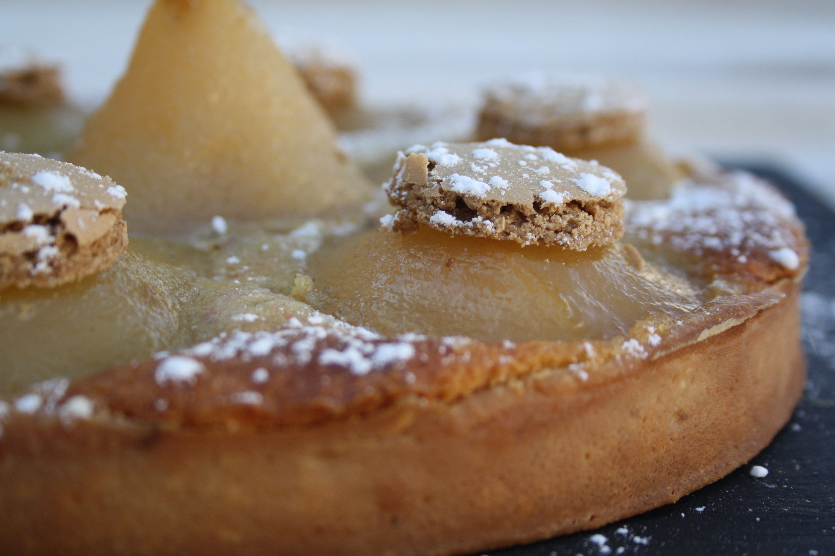

Bonjour!

Un tout nouveau magazine dédié à la pâtisserie vient de paraître. Le titre est prometteur: « Fou de pâtisserie ». Bien visé, en plein dans le mille! 80 recettes, du plus simple au plus technique. Des auteurs amateurs, pros... Peu de publicité. Ce 1er numéro m'a plu et je compte réaliser plusieurs recettes d'ici quelques temps.

La 1ère sera celle-ci: Tarte Bourdaloue. Une tarte aux poires, crème d'amande (ici frangipane). Un délice. Classique mais ici avec, niveau esthétique, une poire debout au centre qui lui donne un look original!
J'avais déjà un reste de pâte sucrée et je reste fidèle à la recette de poires pochées vanillée de Bernard donc j'ai surtout suivi la recette de la frangipane!

RECETTE « TARTE BOURDALOUE» (pour 1 tarte de 18cm de diamètre )

PÂTE SUCREE (pour 500g de pâte. Vous pouvez la congeler)
- 230g de farine (T55 chez moi)
- 140g de beurre
- 1 oeuf entier
- 1 jaune d'oeuf (20g)
- 90g de sucre glace
- 40 de poudre d'amande
- 4 pincées de sel fin
- les zeste d'1 citron (main de Buddha de préférence)
- 1/2 gousse de vanille
Dans le bol d'un robot, pétrissez à vitesse lente le beurre pommade à l'aide du fouet plat, puis crémez-le en incorporant le sucre glace, de manière à obtenir une texture crémeuse.
Ajoutez les zestes de citron, puis la poudre d'amande.
Fouettez de nouveau, en veillant à bien racler les parois du bol pour bien ramener la pâte vers le centre du bol.
Ajoutez alors l'oeuf, le jaune d'oeuf, la vanille réduite en poudre, puis la farine (en 2 ou 3 fois) et le sel préalablement mélangés.
Toutefois, ne pétrissez pas complètement la pâte.
Vous la terminerez en la déposant sur votre plan de travail, en la fraisant (l'écrasant) avec la paume de votre main en 2 ou 3 ultimes mouvements.
Couvrez avec du film alimentaire, puis mettez le tout au réfrigérateur pendant 3 ou 4h pour que se développent un maximum d'arômes.
Étalez la pâte sucrée puis garnissez 1 cercle à tarte de 18cm de diamètre. Laissez reposer au réfrigérateur au moins 15 min, le temps de préparer la garniture.

POIRES POCHEES (recette de Bernard, « La cuisine de Bernard »)
- 4 poires
- 750g d'eau
- 300g de sucre
- 1 gousse de vanille

Portez à ébullition l'eau, le sucre et la vanille.
Pendant ce temps, épluchez les poires, tout en les conservant ENTIERES.
Mettez-les dans le sirop et faites-les cuire une 30aine de minutes (vous devez pouvoir planter un couteau dans les poires sans effort).
Egouttez les poires. Coupez-en 3 en 2 et ôtez le trognon.
Gardez la 4e entière.

NB: GARDEZ LE SIROP DES POIRES. Vous en aurez besoin plus tard dans la recette.

FRANGIPANE (vous en aurez trop... mais je pense que vous pouvez la congeler, ou faire plusieurs tartes!)

CREME D'AMANDE
- 100g de beurre
- 75g de poudre d'amande
- 75g de sucre glace
- 12g de maïzena
- 30g d'oeuf (= 1 petit oeuf)
- 10g de rhum
- 50g de mini-macarons à l'amande + 6 coques pour la décoration (j'ai pris non pas des macarons à l'amande, mais des macarons « parisiens »

Malaxez le beurre.
Ajoutez le tant pour tant (poudre amande + sucre glace), puis l'oeuf et le rhum.
Battez au fouet, petite vitesse, pendant 2-3 minutes.
Ajoutez les mini-macarons émiettés (j'ai utilisé des macarons « parisiens réduits en poudre, d'où la couleur de la poudre...)

CREME PATISSIERE
- 125g de lait
- 30g de sucre
- 30g de jaune d'oeuf (2 petits jaunes)
- ¼ de gousse de vanille
- 10g de maïzena

Portez le lait à ébullition avec 15g de sucre et la vanille.
Pendant ce temps, fouettez les jaunes avec le reste de sucre et la maïzena.
Versez 1/3 du lait chaud sur les jaunes, puis reversez le tout dans la casserole, sur feu moyen.
Mélangez continuellement pendant 1 à 2 minutes.
Versez dans un récipient, filmez au contact et réservez au frais.

CREME FRANGIPANE
Mélangez crème d'amande et crème pâtissière au fouet mais sans incorporer trop d'air.

MONTAGE

Dans le fond de tarte, versez 140g de frangipane (j'en ai mis 200g. Je pense que c'est le maximum que l'on puisse mettre, au risque de faire déborder la crème).
Déposez 6 demi-poires couchées en périphérie, et 1 poire entière debout au centre.
Faites cuire 25-30 min (j'ai dû la mettre 40 minutes car le centre ne cuisait pas...) à 170°C.
Nappez la tarte encore chaude de sirop de cuisson des poires à l'aide d'un pinceau.
Déposez une coque de macaron (j'ai découpé à l'emporte-pièce des macarons) sur chaque demi-poire.

Un classique! Mais également une valeur sûre! Elle est excellente!

